ACTIVIDAD 14 DE INTRO

RECREANDO ACTIVIDAD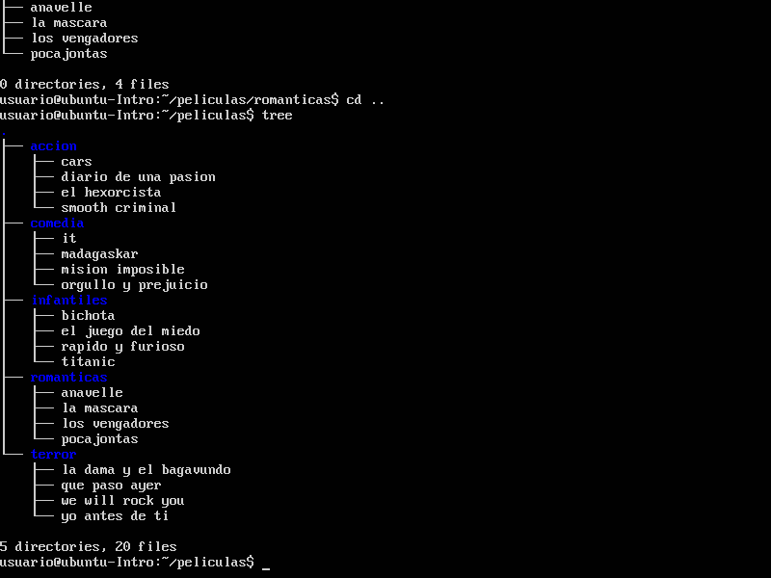

PASO SIGUIENTE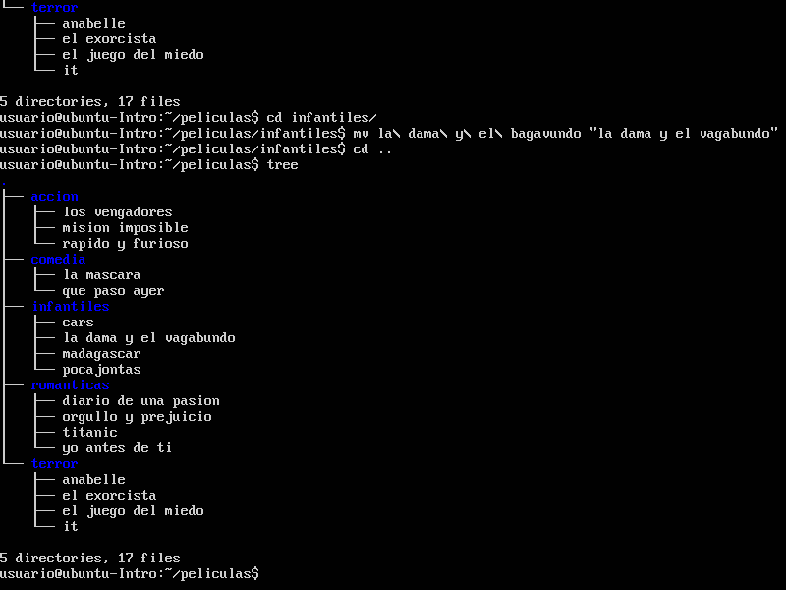

Y BUENO DESPUES DE ESO HICE LO OPCIONAL Y ME EXPLOTO EL UBUNTU JAJAJAJA